测量设备溯源抽查表
编号：0190-2020-2021
企业名称 | 大庆东垣机械制造有限公司
部门 | 测量设备名称 | 测量设备  编号 | 型号规格 | 测量设备  计量特性 | 测量标准装置名称及技术参数 | 检定/校准机构 | 检定/  校准日期 | 符合打√  不符合打×
车间 | 游标卡尺 | 9645613 | (0~300)㎜ | ±0.04㎜ | 量块  5等 | 沈阳计量测试院 | 2021.7.1 | √
车间 | 游标卡尺 | 5622588 | (0~300)㎜ | ±0.04㎜ | 量块  5等 | 沈阳计量测试院 | 2021.7.1 | √
质检部 | 外径千分尺 | 7551229 | (0~25)㎜ | ±4μm | 量块  4等 | 沈阳计量测试院 | 2021.7.1 | √
车间 | 外径千分尺 | 1154287 | (25~50)㎜ | ±4μm | 量块  4等 | 沈阳计量测试院 | 2021.7.1 | √
质检部 | 游标卡尺 | 2832589 | (0~300)㎜ | ±0.04㎜ | 量块  5等 | 沈阳计量测试院 | 2021.7.1 | √
质检部 | 游标卡尺 | 6781412 | (0~300)㎜ | ±0.04㎜ | 量块  5等 | 沈阳计量测试院 | 2021.7.1 | √
质检部 | 压力表 | 3599844 | (0-25)Mpa | 1.6级 | 活塞式压力计  0.05级 | 沈阳计量测试院 | 2021.7.1 | √
审核综合意見：

公司已制定《计量确认管理程序》、《外部供方管理程序》，《测量设备溯源管理程序》，公司未建最高计量标准，测量设备由质检部负责溯源。公司测量设备除自检外全部委托沈阳计量测试院机构检定/校准，校准/检定证书由质检部保存。根据抽查情况，该公司的校准情况符合溯源性要求。

审核日期：2021年 11月4日下午~ 11月5日 上午
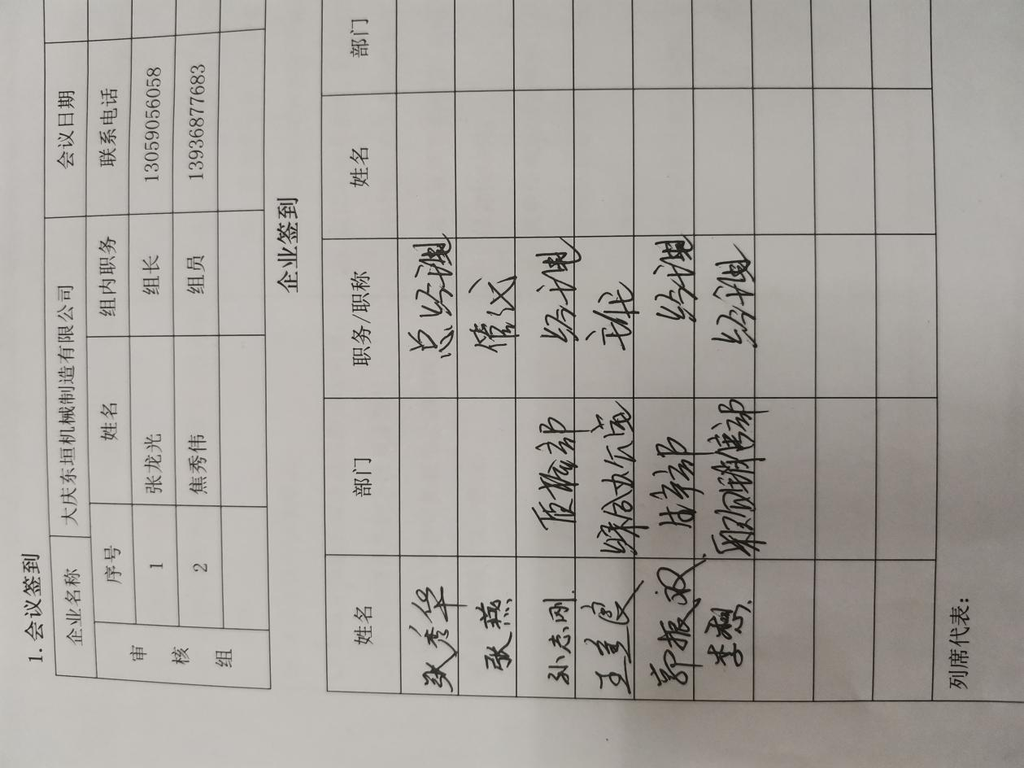
审核员签字： 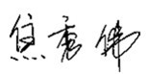 部门代表签字：

说明：“计量特性”可以填写测量设备的最大允差、准确度等级或校准结果的测量不确定度。

